

Aba Endereço
Esta tela faz parte do processo “Manter Cliente”, e permite que você atualize as informações do cliente.
O campo código do cliente não pode ser alterado, porque é a chave de identificação do cliente.
Verifique se você selecionou o cliente correto e, em caso afirmativo, dê continuidade ao processo de alteração. Se você selecionou o cliente errado, então deverá voltar para a tela anterior, ou para a tela de filtro, para selecionar o cliente correto.
O sistema apresenta os campos do cliente preenchidos com as informações existentes no banco de dados. Efetue as alterações que desejar, e clique no botão , para solicitar ao sistema a atualização das informações na base de dados.
Em função da quantidade de informações a serem cadastradas, a tela foi dividida em quatro abas:
- Nome e Tipo: Para identificação do cliente
- Pessoa: Para preenchimento das informações relacionadas com o tipo da pessoa (Física ou Jurídica)
- Endereço: Para informar os endereços do cliente
- Telefone: Para informar os telefones do cliente
Na aba de “Endereço” você deve informar todos os endereços do cliente e selecionar o endereço, para o qual serão enviadas as correspondências.
É obrigatório que seja informado, pelo menos, um endereço.
Nesta aba você poderá adicionar novos endereços, atualizar os endereços já adicionados e remover aqueles endereços que foram inseridos indevidamente.
Todos os endereços informados serão apresentados na tabela “Endereço(s) do Cliente”.
As telas do tipo aba têm um comportamento padrão. Clique em Funcionamento das Telas do Tipo Aba para obter uma explicação mais detalhada.
Alterada a rotina de endereços para que o campo número de endereço, composto de cinco posições, caso tenha formato numérico e as posições não estejam preenchidas, são preenchidas com “0” (zeros) à esquerda, completando assim as cinco posições.

Aba "Endereço"
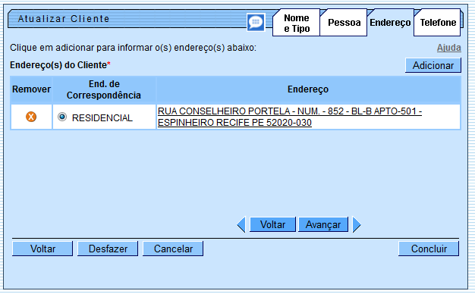

Preenchimento dos campos
Campo | Orientações pra preenchimento
Inserir Endereço | Para inserir um endereço clique no botão , que será aberta a tela “Informar Endereço”, para você informar os dados referentes ao endereço que deseja adicionar (CEP, Logradouro, Bairro, …).  Esta tela ficará ativa até que você efetue a inserção de todos os endereços que desejar.  Após a inclusão dos endereços, clique no botão “Fechar” para voltar à aba de “Endereço”.  Clique aqui para obter ajuda para a tela “Informar Endereço”.
Atualizar Endereço | Para atualizar as informações de um endereço já inserido, clique sobre o “hyperlink” existente na descrição do endereço inserido, que será aberta a tela “Atualizar Endereço”, para você atualizar os dados referentes ao endereço cadastrado (CEP, Logradouro, Bairro, …).  Após a atualização do endereço, clique no botão “Atualizar” para voltar à aba de “Endereço” com as informações atualizadas.  Caso deseje fechar a tela “Atualizar Endereço”, sem efetuar nenhuma alteração, clique no botão .  Clique aqui para obter ajuda para a tela “Atualizar Endereço”.
Remover Endereço | Para remover um endereço da tabela “Endereço(s) do Cliente”, clique no botão “Remover” da tabela, que fica ao lado do endereço, na primeira coluna da tabela.  Após clicar no botão o sistema irá abrir uma caixa de diálogo, solicitando a confirmação da remoção.  Clique no botão para desistir da remoção, ou no botão “OK” para confirmar a remoção do endereço.  * Ao desistir da remoção, o sistema fechará a caixa de diálogo e voltará para a aba de endereço sem efetuar nenhuma modificação na tabela.  * Mas, ao confirmar a remoção, o sistema fechará a caixa de diálogo e voltará para a aba de endereço efetuando a remoção do endereço na tabela.
Endereço de Correspondência | Na coluna “End. de Corresp.”, existente na tabela “Endereço(s) do Cliente”, você deverá informar ao sistema em que endereço o cliente deseja receber as correspondências.  Marque o endereço que deseja definir como de correspondência.

Tela de Sucesso
A tela de sucesso será apresentada após clicar no botão , e não houver nenhuma inconsistência no conteúdo dos campos de todas as abas do processo “Manter Cliente”.
O sistema apresentará a mensagem abaixo, quando a atualização do cliente tiver sido realizada com sucesso.
“Cliente de (código do cliente) atualizado com sucesso.”
O sistema apresentará duas opções após a atualização do cliente.
Escolha a opção desejada clicando em algum dos “hyperlinks” existentes na tela de sucesso:
- Menu Principal –> Para voltar à tela principal do sistema.
- Realizar outra manutenção de cliente –> Para efetuar a atualização de um outro cliente.

Funcionalidade dos Botões
Botão | Descrição da Funcionalidade
Este botão permite ao usuário visualizar um resumo dos dados do imóvel que esta sendo atualizado.
Basta posicionar o “mouse” sobre o botão, que o sistema apresentará a janela com o resumo.
Utilize este botão para adicionar endereços na tabela “Endereço(s) do Cliente”.
Ao ser acionado, será apresentada a tela “Informar Endereço”, onde você deverá informar os dados do(s) endereço(s) do cliente.
Ao ser acionado, o sistema irá abrir uma caixa de diálogo, solicitando a confirmação da remoção.|
Estes botões estão na parte superior da linha horizontal, e devem ser utilizados para que o sistema retorne para a aba anterior.
Estes botões estão na parte superior da linha horizontal, e devem ser utilizados para que o sistema avance para a próxima aba.
Antes de passar para a próxima aba o sistema irá verificar se existe alguma inconsistência na aba atual.
No caso de haver alguma inconsistência, o sistema apresentará a mensagem de crítica correspondente e não avançará para a próxima aba.
Utilize este botão para solicitar ao sistema a inserção do cliente na base de dados. Neste caso, é necessário que todos os campos, de todas as abas, estejam preenchidos corretamente. Caso exista alguma inconsistência, o sistema emitirá a mensagem de crítica correspondente.
Utilize este botão para fazer com que a tela volte ao seu estado inicial de exibição. Ao clicar neste botão o sistema limpará todos os campos informados até o momento, e posicionará na aba “Nome e Tipo”.
Utilize este botão para fazer com que o sistema encerre, sem salvar, o que está sendo feito, e volte para a tela principal.
Este botão, que fica abaixo da linha horizontal, tem como objetivo sair da tela de abas e voltar para a tela anterior. Dependendo do caso será a tela “Manter Cliente” ou a tela “Filtrar Cliente”.
Clique aqui para retornar ao Menu Principal do GSAN

